Отчёт по лабораторной работе №6

Простейший вариант

Метвалли Ахмед Фарг Набеех

Содержание

1 Цельработы

2 Теоретическоевведение

3 Ответынавопросыпопрограмме

4 Выполнениесамостоятельнойработы

5 Выводы

Списоклитературы Ошибка! Закладка не определена

Список иллюстраций

2.1 Создание каталога, переход в него, создание файла и его открытие 2.2 Ввод программы

2.3 Компиляция исходного файла и текста, передача файла компонов щику

2.4 Редактрирование программы

2.5 Компиляция файла и передача файла компоновщику

2.6 Создание файла

2.7 Ввод программы

2.8 Создание файла, ввод программы, ввод студенческого

2.9 Вариант 17

4.1 C/p

4.2 Проверка

Список таблиц

1 . Цель работы

Цель данной лабораторной работы - освоение арифметических инструкций языка ассемблера NASM.

2.Теоретическое введение

Большинство инструкций на языке ассемблера требуют обработки операндов. Адрес операнда предоставляет место, где хранятся данные, подлежащие обработке. Это могут быть данные хранящиеся в регистре или в ячейке памяти. Регистровая адресация – операнды хранятся в регистрах и в команде используются имена этих регистров, например: mov ax,bx.- Непосредственная адресация – значение операнда задается непосредственно в команде, Например: mov ax,2. - Адресация памяти – операнд задает адрес в памяти. В команде указывается символическое обозначение ячейки памяти,над содержимым которой требуется выполнить операцию. Ввод информации с клавиатуры и вывод её на экран осуществляется в символь- ном виде. Кодирование этой информации производится согласно кодовой табли- це символов ASCII. ASCII – сокращение от American Standard Code for Information Interchange (Американский стандартный код для обмена информацией). Соглас- но стандарту ASCII каждый символ кодируется одним байтом. Среди инструкций NASM неттакой, которая выводит числа (не в символьном виде). Поэтому, на- пример, чтобы вывести число, надо предварительно преобразовать его цифры в ASCII-коды этих цифр и выводить на экран эти коды, а не само число. Если же выводить число на экран непосредственно, то экран воспримет его не как число, а как последовательность ASCII-символов – каждый байт числа будет воспринят как один ASCII-символ – и выведет на экран эти символы.Аналогичная ситу- ация происходит и при вводе данных с клавиатуры. Введенные данные будут представлять собой символы, что сделает невозможным получение корректного результата при выполнении над ними арифметических операций. Для решения этой проблемы необходимо проводить преобразование ASCII символов в числа и обратно. # Выполнение лабораторной работы Создал каталог lab06 перешел в него и создал файл lab6-1.asm и открыл его (рис. 2.1).

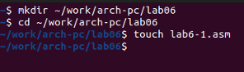

Рис. 2.1: Создание каталога, переход в него, создание файла и его открытие Ввел

программу в файл (рис. 2.2).

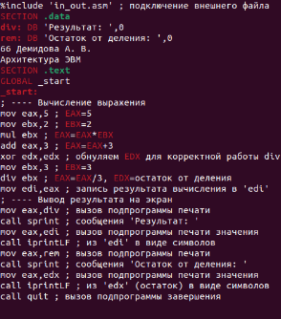

Рис. 2.2: Ввод программы

Скомпилировал исходный файл передал файл компоновщику (рис. 2.3).

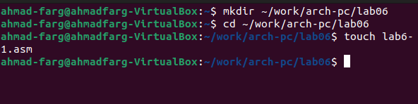

Рис. 2.3: Компиляция исходного файла и текста, передача файла компоновщику

Редактировал программу в файле lab6-1.asm (рис. 2.4).

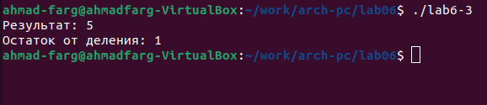

Рис. 2.4: Редактирование программы

Скомпилировал исходный файл передал файл компоновщику (рис. 2.5

Рис. 2.5: Компиляция файла и передача файла компоновщику

Создание файла lab6-2 в том же каталоге (рис. 2.6).

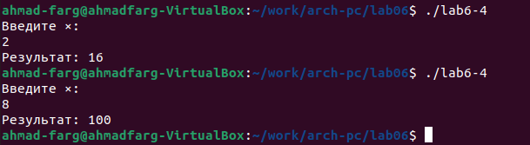

Рис. 2.6: Создание файла

Ввел программу в файл lab6-2.asm (рис. 2.7).

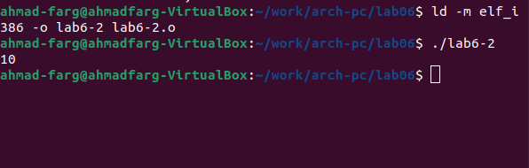

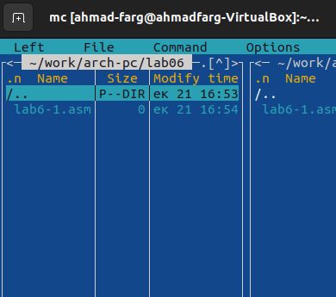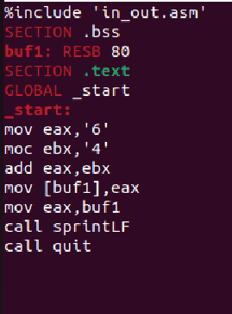

Рис. 2.7: Ввод программы

Создал файл variant.asm в том же каталоге ввел программу, затем ввел номер смоего студенческого билета и узнал свой вариант-17. (рис. 2.8)

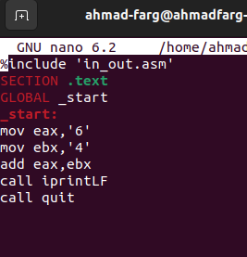

Рис. 2.8: Создание файла, ввод программы, ввод студенческого

Узнал номер своего варианта (рис. 2.9).







Рис. 2.9: Вариант 4

3.Ответы на вопросы по программе

1. За вывод сообщения “Ваш вариант” отвечают строки кода: mov eax,rem call sprint

2. Инструкция mov ecx, x используется, чтобы положить адрес вводимой строки x в регистр ecx mov edx,80-запись в регистр edx длины вводимой строки call sread - вызов подпрограммы из внешнего файла, обеспечивающей ввод сообщения с клавиатуры

3. call atoi используется для вызова подпрограммы из внешнего файла, которая преобразует ascii-код символа в целое число и записывает результат в регистр eax

4. За вычисления варианта отвечают строки: xor edx,edx ; обнуление edx для корректной работы div mov ebx,20 ; ebx = 20 div ebx ; eax = eax/20, edx остаток от деления inc edx ; edx = edx + 1

5. При выполнении инструкции div ebx остаток от деления записывается в регистр edx

6. Инструкция inc edx увеличивает значение регистра edx на 1

7. За вывод на экран результатов вычислений отвечают строки: mov eax,edx call iprintLF

4.Выполнение самостоятельной работы

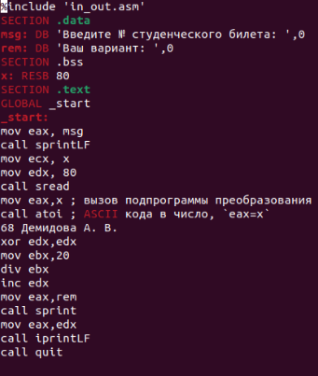

В файле variant.asm очистил предыдущую программу и написал новую программу для выполнения самостоятельной работы (рис. 4.1).

Рис. 4.1: C/p

Проверил правильность программы(рис. 4.2).

Рис. 4.2: Проверка

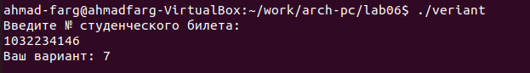

4.Выводы

Освоил арифметические инструкции языка ассемблера NASM